**Informe**

En días anteriores se realizó una salida de campo con el objetivo de aplicar el cuestionario de percepción sobre la construcción del metro en Bogotá, específicamente en la zona de la Avenida Caracas, en inmediaciones de la Calle 72 y sus alrededores. Esta actividad se centró en establecimientos gastronómicos previamente seleccionados para conocer la opinión de los encargados o administradores respecto al impacto de las obras en el funcionamiento de sus negocios.

A continuación se detalla la experiencia de cada encuestador.

**Karol**

La jornada de recolección de información se llevó a cabo entre las 3:00 p.m. y las 4:00 p.m., para evitar la alta afluencia de clientes que usualmente se presenta en horas pico. Sin embargo, se observó que en varios de los establecimientos aún se encontraban atendiendo a algunos comensales, lo cual dificultó en ciertos casos que la persona encargada del lugar pudiera dedicar el tiempo y la atención necesarios para responder la encuesta con total disposición. A pesar de esta situación, la mayoría de los encuestados accedió a participar y brindó respuestas de manera amable y colaborativa.

Cabe señalar que uno de los establecimientos incluidos en la muestra funcionaba únicamente como restaurante, por lo que a la hora en que se realizó la visita ya había cerrado sus puertas al público, imposibilitando la aplicación del cuestionario en dicho lugar durante esa jornada.

No obstante, es importante resaltar que, a pesar de las obras de construcción del metro que actualmente se desarrollan en esta zona, todos los establecimientos gastronómicos seleccionados continuaban operando con normalidad. Fue posible localizar cada uno de ellos, lo cual facilitó el desarrollo del trabajo de campo conforme a lo planificado.

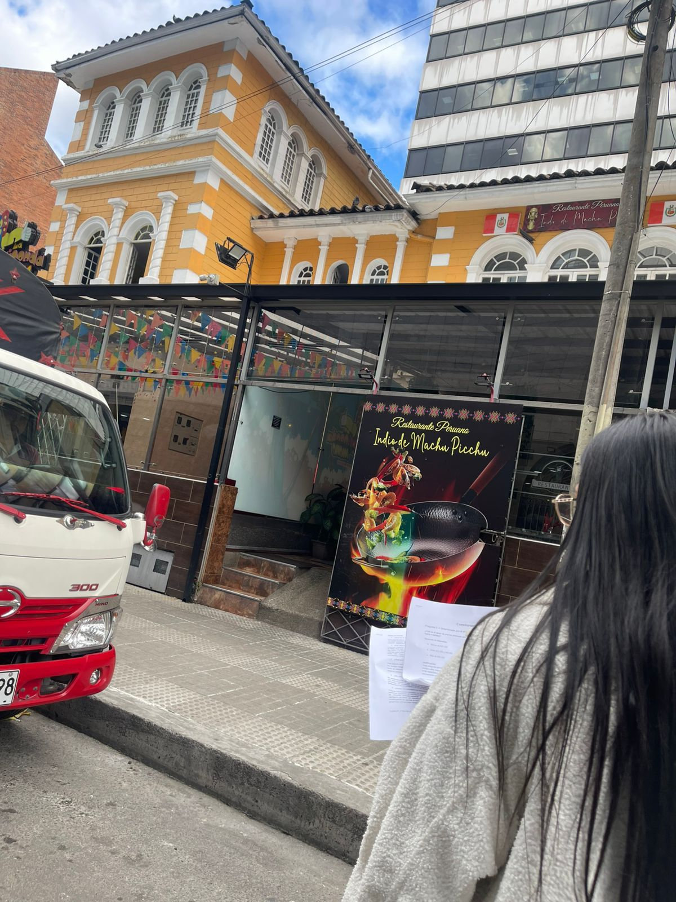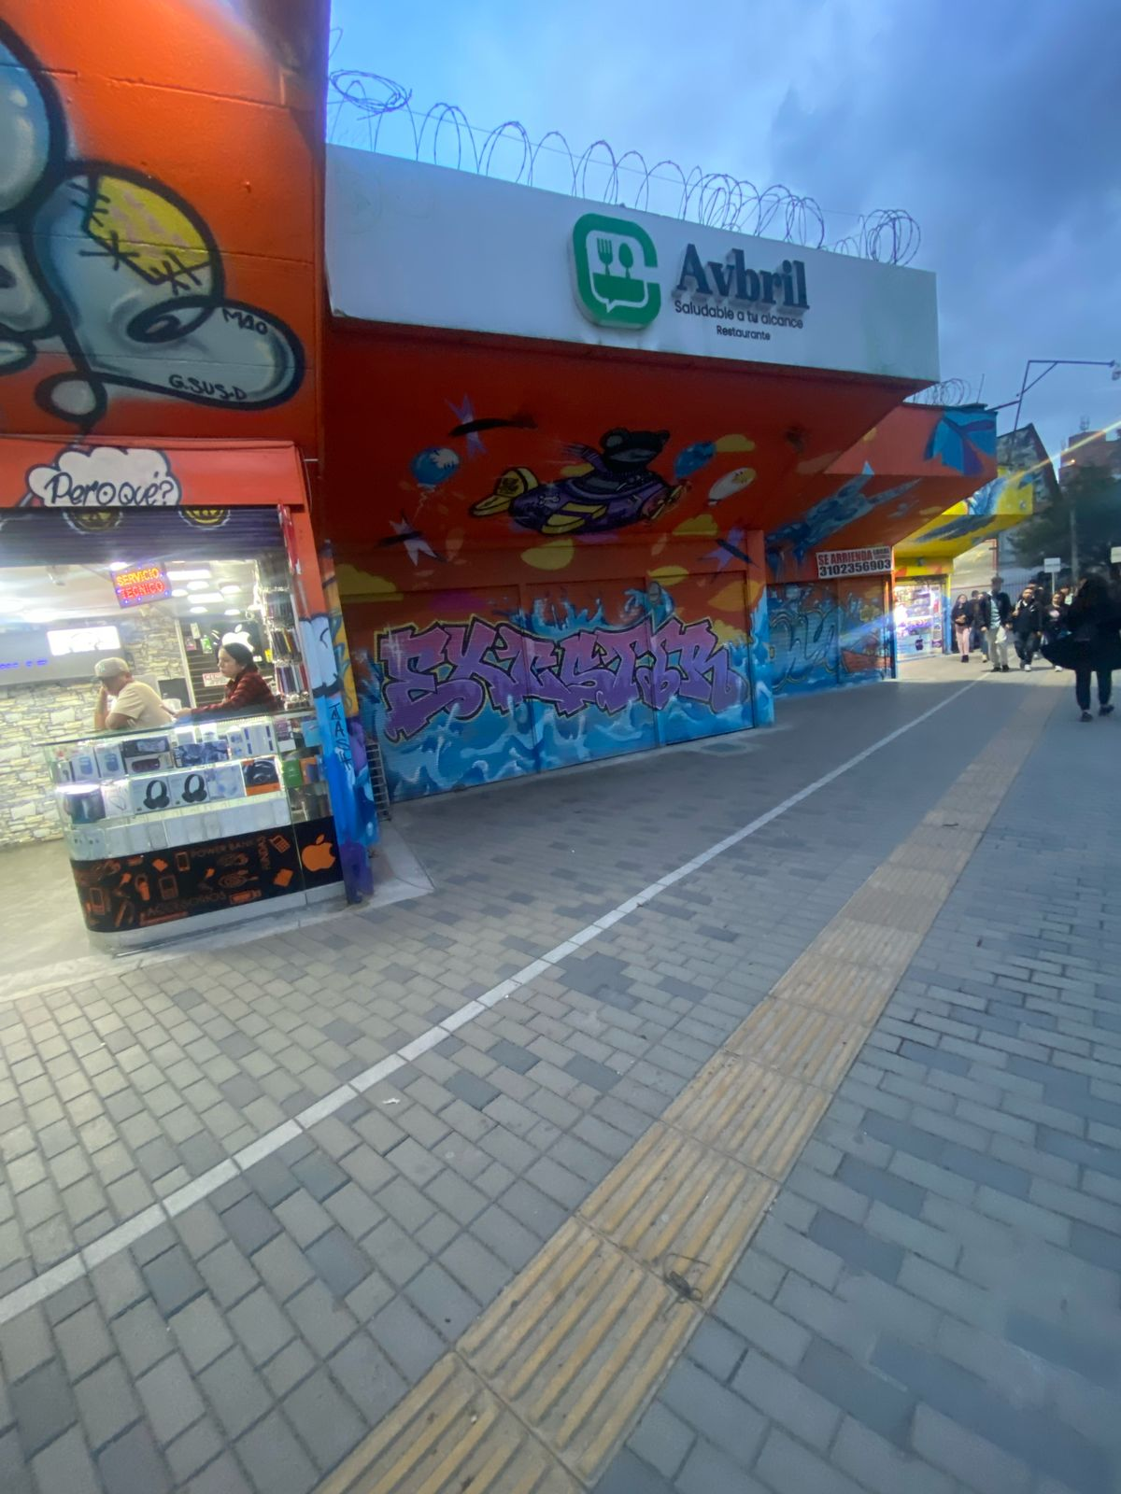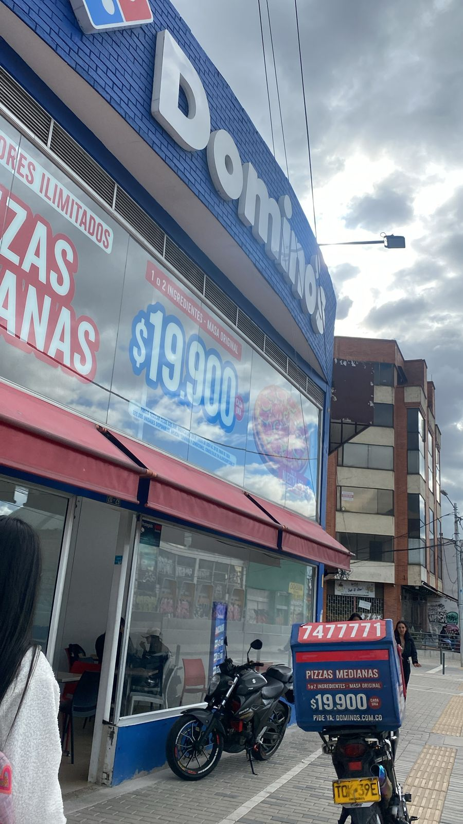

**Paula**

Los establecimientos escogidos se encontraban en Quinta Camacho. La recolección se realizó entre las 5:30 p.m. y las 8:00 p.m., horario en el que permanecen abiertos gastrobares y establecimientos que operan durante toda la jornada.

En este caso, la mayoría de las encuestas fueron respondidas por meseros o personal de servicio, debido a que los encargados o administradores no siempre se encontraban disponibles. Esta situación limitó la precisión de las respuestas frente a preguntas relacionadas con los ingresos del establecimiento o estrategias de adaptación comercial. Sin embargo, la disposición a participar fue alta, y el consumo en los establecimientos facilitó el proceso de interacción y aplicación del cuestionario en un ambiente más relajado y receptivo.

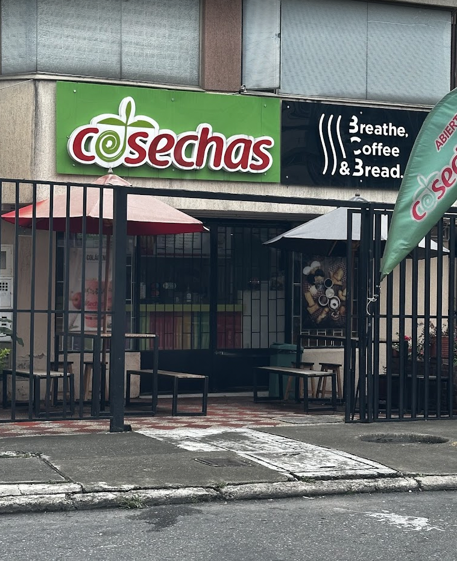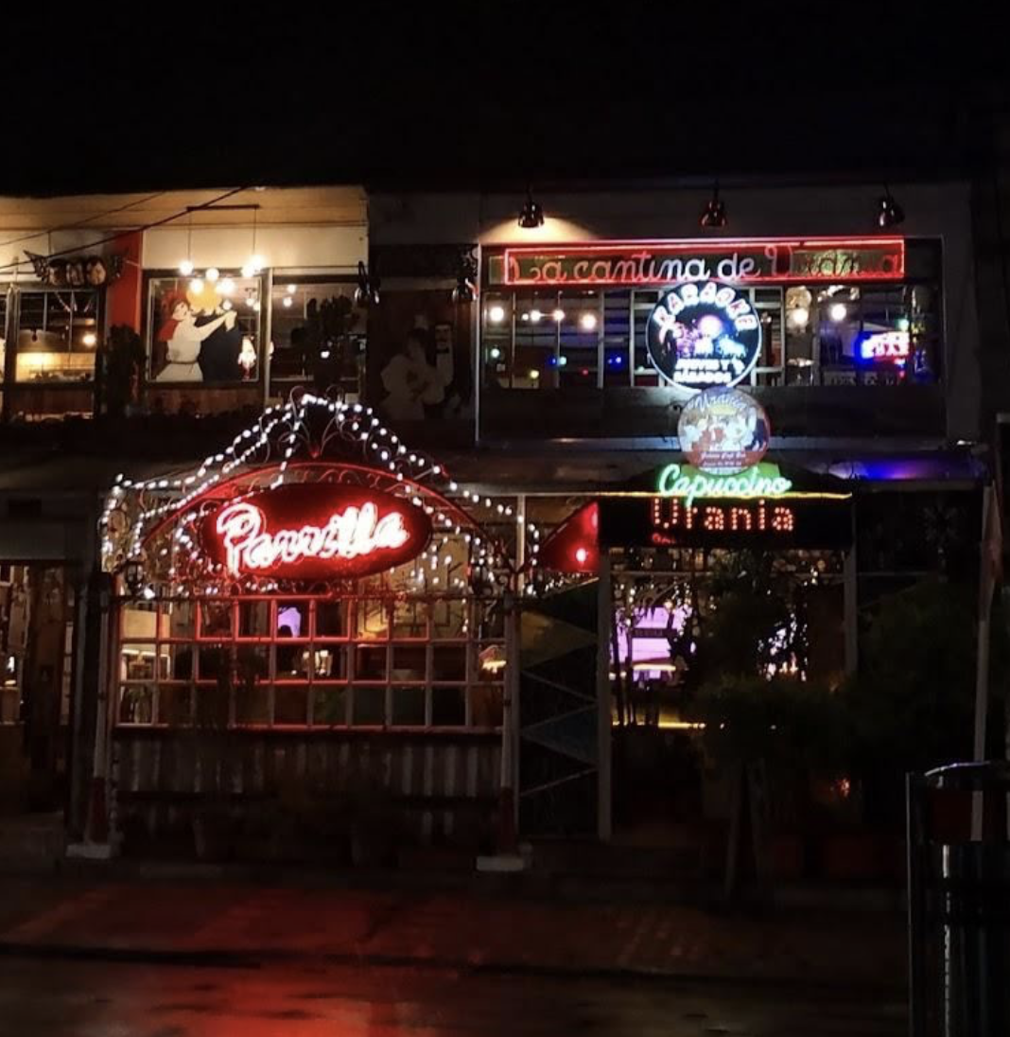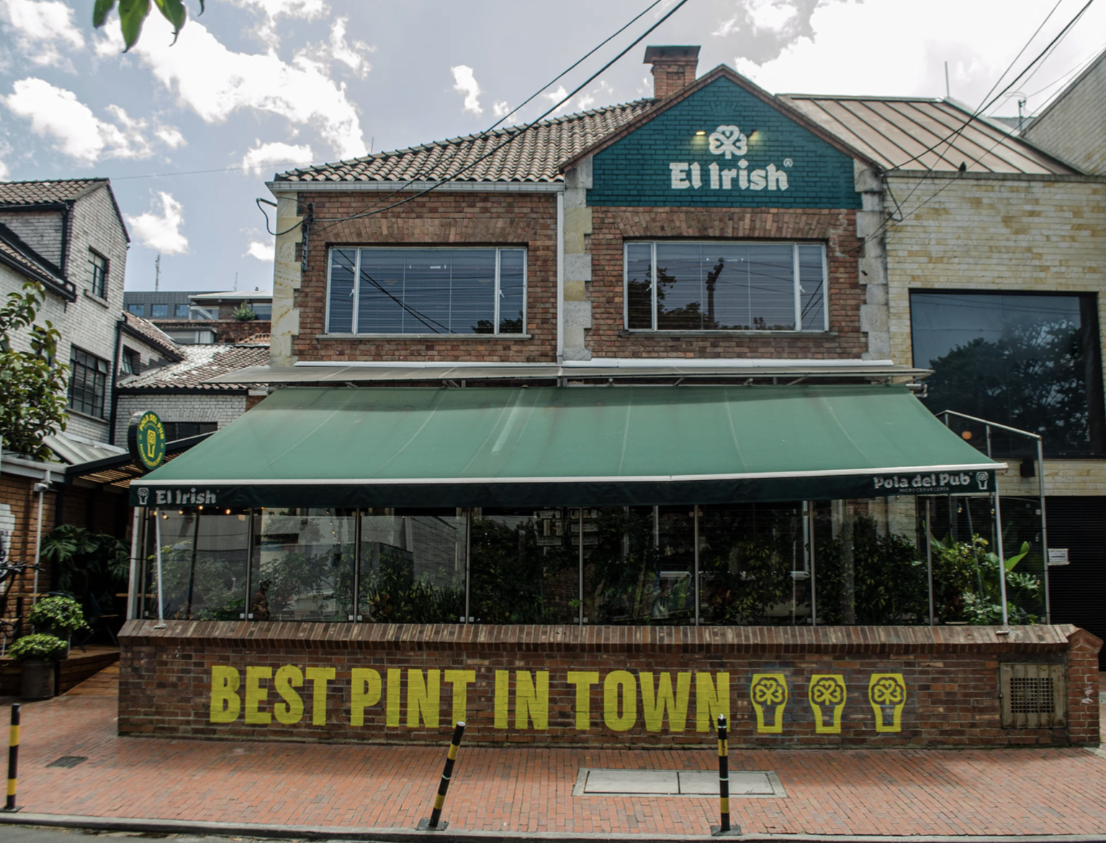

**Jean**

Debido a que el sector que se está analizando tiene variedad de restaurantes con buen flujo y dinámica en horas de la tarde y de la noche, se tuvo la intención de realizar la recolección de datos en estas horas. Entre las 6:00 p.m. y las 8:00 p.m. se visitaron restaurantes dentro de la muestra que se tenía para realizar las preguntas acerca de los efectos actuales y de largo plazo que los restaurantes podían tener en cuenta. Solo uno de los restaurantes ya estaba en hora de limpieza ya no prestando sus servicios, por lo cual se pudo hablar con un encargado. Dentro de los restaurantes que se logró encuestar en esta jornada, la mayoría tenía un promedio de precios alto, lo cual en momentos dificulto lograr con alguien más aparte de un mesero o un cajero, pero en algunos casos se logró encuestar a una persona con un cargo un poco mayor.

En general la jornada de recolección de datos fue exitosa. Se puede decir que únicamente hubo dificultades debido al clima, lo cual retraso el recorrido y si llego a afectar la visita de un restaurante, el cual no se logró encuestar. La interacción con cada persona fue amena y las preguntas y respuestas fluyeron de gran manera, se vio un particular interés en algunos casos en preguntar la razón de la encuesta y se mencionó que era un estudio académico.

**Cristian**

La recolección de información se realizó en establecimientos ubicados sobre la calle 72. Las visitas se efectuaron entre las 4:00 p.m. y las 6:00 p.m., horario en el que la mayoría de los locales presentaban poca presencia de clientes, lo que facilitó la interacción con el personal de trabajo. Al tratarse, en su mayoría, de locales grandes y reconocidos, fue más común encontrar la presencia de encargados o administradores en el sitio, permitiendo obtener información más precisa en aspectos operativos e ingresos. El ambiente tranquilo y la disposición del personal contribuyeron a una aplicación más cercana y detallada del cuestionario.

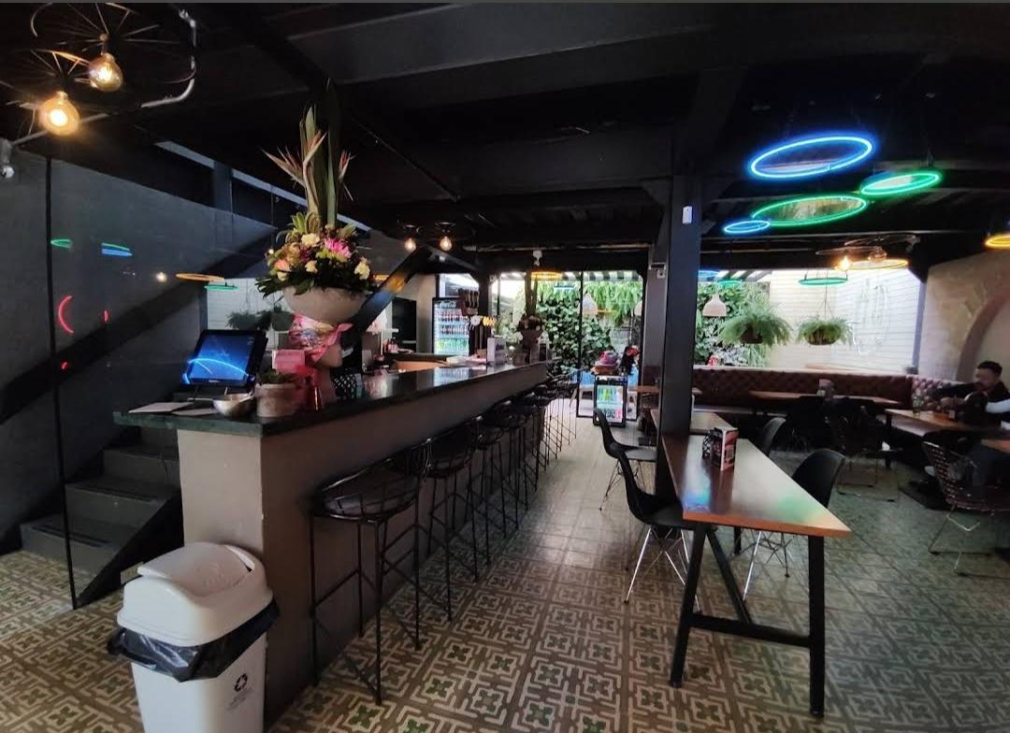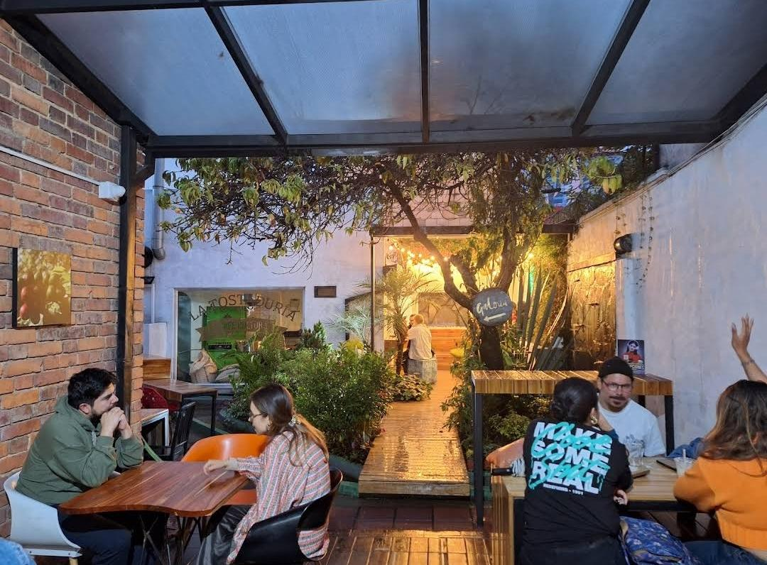

**Isis**

La recolección de información se realizó entre las 4:00 p.m. y las 5:00 p.m. en establecimientos ubicados en el sector de Quinta Camacho. Se priorizó encuestar restaurantes debido a que, por tratarse de una franja horaria intermedia, aún se encontraban en operación; de haberse realizado más tarde, varios podrían haber cerrado sus puertas, especialmente aquellos con menor actividad nocturna. Todos los locales visitados estaban funcionando con normalidad, lo cual era previsible dado que la mayoría pertenece a cadenas con múltiples sedes en la ciudad. Al no tratarse de negocios independientes, no se esperaba encontrar cierres durante el recorrido. Esto permitió llevar a cabo el trabajo de campo según lo planificado, sin contratiempos y con buena disposición por parte del personal.

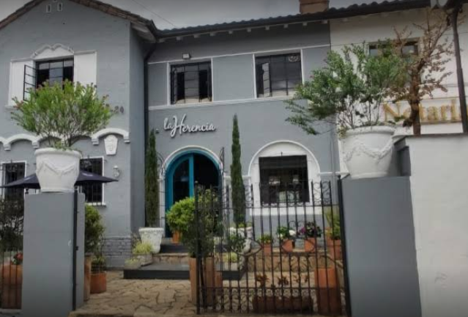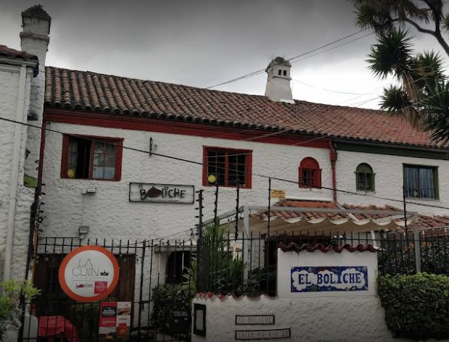

**Conclusiones**

Durante la prueba piloto se evaluó la pertinencia de modificar la pregunta 4, que indaga sobre el tipo de clientela que los negocios esperan atraer con la entrada en operación del metro. Se consideró incluir opciones basadas en nivel de ingresos; sin embargo, se observó que esta formulación generaba respuestas muy similares, marcadamente optimistas, con una tendencia general a desear clientela de mayores ingresos. Por este motivo, se optó por mantener la clasificación actual, centrada en el tipo de tránsito y el tiempo de permanencia en la zona, lo cual permite obtener respuestas más variadas y útiles para el análisis.

Por otro lado, la jornada de recolección formal se desarrolló sin mayores dificultades. Los negocios seleccionados fueron localizados con facilidad y, en general, se encontraron operando con normalidad. Solo uno de los establecimientos visitados se encontraba cerrado al momento de la visita. Gracias a esta buena logística, se logró aplicar satisfactoriamente un total de 29 encuestas, cumpliendo con lo planeado para esta etapa del estudio.